# 1 Ziele

* 1. Bei der Internetseite soll ein Grobkonzept erstellt werden
  2. Bei der Internetseite des Spiels soll der Grundaufbau fertiggestellt werden
     1. HTML Grundgerüst
     2. Design des Aufbaus der Seite
     3. Dropdown Menu
  3. Bei der Internetseite des Spiels das Responsive Webdesign fertiggestellt werden
     1. Responsive Webdesign allgemein
     2. Accordion Menu
  4. Download Buttons

# 2 Umsetzung

### 2. 1 Lösungskonzept

Das Grobkonzept der Internetseite wurde als erstes umgesetzt, bei dem einige Webseiten aus dem Internet als grobe Referenz dienen wie z.B. <http://www.feed-the-beast.com/> . Bei der Seite haben wir ums auch für einen großen Banner entschieden, der das Hauptaugenmerk auf sich ziehen soll.

Als nächstes wurde das HTML Grundgerüst erstellt und kurz darauf wurde der grobe Aufbau durch Positionierungen umgesetzt.

Die Navigation wurde mit einem Dropdown Menu umgesetzt.

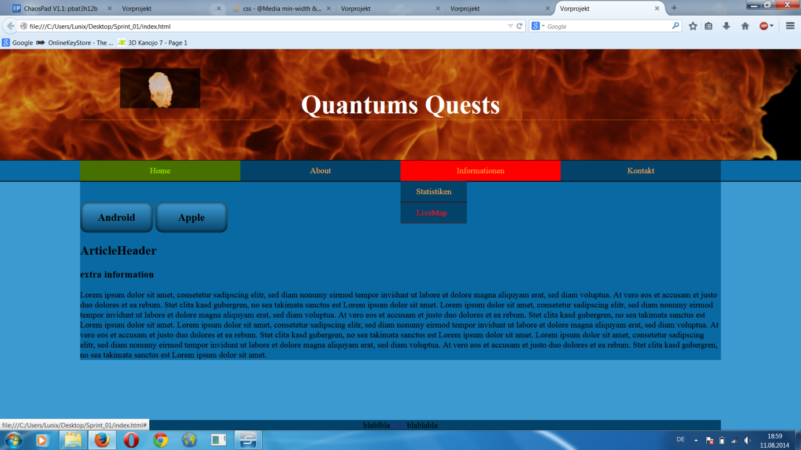

Die Darstellung der Seite auf dem Endgerät ändert sich abhängig von der Auflösung bzw. dem Format des Bildschirms. Um ein auf das Gerät angepasstes Design umzusetzen, wird die Seite im responsive Design erstellt. Dies wird erreicht, indem die Positionen und Größen der Elemente verändert werden und das ein Accordion Menu, das ohne JavaScript realisiert wurde, anstatt einem Dropdown Menu angezeigt wird.

. 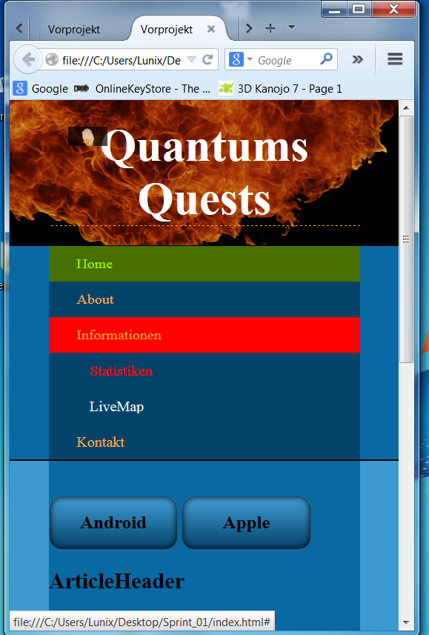

Zum Sprint Ende wurden die Downloadbutton fertig gestellt, mit dem man die App für Android oder für IOS herunterladen kann.

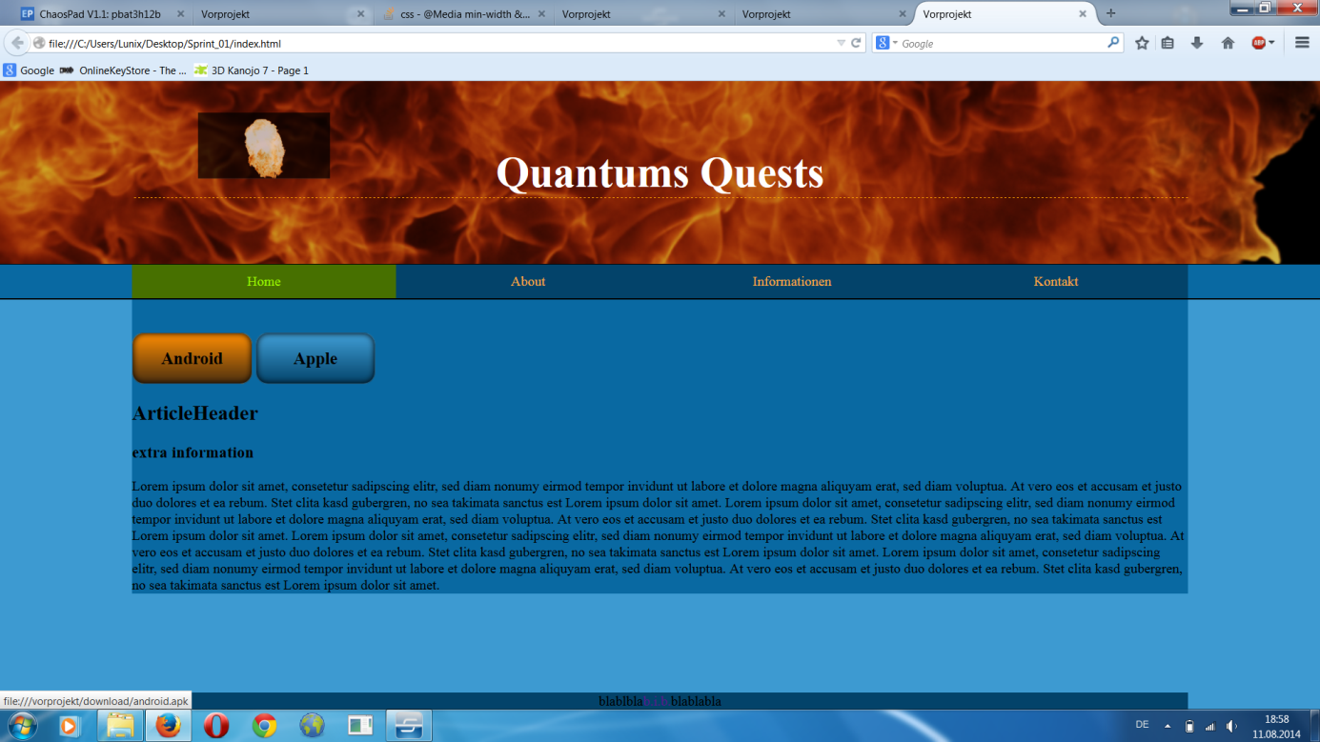

### 2.2 Probleme

Bei unserer Gruppe sind keine größeren Probleme aufgetaucht, die man nicht innerhalb von ein paar Minuten hätte lösen können.

Jedoch wussten wir bei der Planung nicht immer so recht, worauf genau bei Internetseiten zu achten ist, da es ja schon einige Unterschiede zum Programmieren gibt.

Des Weiteren war es sehr schwer einzuschätzen, wie lange wir für welche Aufgabe benötigen würden, deswegen sind wir zu einem Lehrer gegangen der uns dabei gut weiter helfen konnte.

### 2.3 Auskommentierter Quellecode der Lösung

Der Quellcode ist im Repository unter **HTML_CSS/Sprint_01** zu finden.

Der aktuellste Stand der Internetseite kann derzeit über [www.unkolunix.de/vorprojekt](http://www.unkolunix.de/vorprojekt) aufgerufen werden.

2.4 **Tests mit Ergebnissen**

Wir haben unsere Website mit verschiedenen Smartphones und Browsern getestet.

**Browser:**

* Firefox Version 30
* Google Chrome Version 35
* Internet Explorer Version 8-10 : zeigt das <main> tag nicht an

**Smartphones:**

* IOS Version 7.0.4
* Android Version 2.3.6 : zeigt das <main> tag nicht an

Dabei haben wir auf folgendes geachtet:

* Das Dropdown Menu
  + Abstände
  + Funktionalität
* Das Accordion Menu
  + Das Aufklappen der Unterpunkte
* Die Positionierung
* Die Downloadbuttons
  + Auf den Download des Programms

# 3Fazit

**3.1 Was ihr erreicht habt, Bezug zu den Ziele herstellen**

- Die Arbeit im Team verlief sehr gut, da wir uns immer abgesprochen haben und jeder seinen Teil erledigt hat. Wir haben auch sehr oft zu Zweit an einigen Aufgaben gesessen, da es dadurch ordentlicher, strukturierter und sauber codiert wurde.

- Bei unserer Arbeit sind wir vorerst auf keine Probleme gestoßen

**3.3** **Welche Ideen/Arbeitsweisen sich als gut bewiesen und sind zu empfehlen?**

-Zu Zweit eine Aufgabe zu bewältigen hat sich bei unsere Gruppe als sehr nützlich erwiesen, da wir voneinander sofort ein Feedback erhalten und man so auch besser weiß was sich verändert hat. Außerdem bittet es sich bei unserer Gruppengröße sehr gut an.

Bei einfachen Aufgaben lohnt es sich jedoch nicht.

-Anstatt sofort loszulegen haben wir uns sehr oft zusammengesetzt und haben uns erst einmal genau überlegt, wie wir die jeweiligen Aufgaben umsetzen, damit wir nicht allzu große Änderungen vornehmen müssen, da es sonst sehr schnell unsauber wird.